Office Computing Labs

Họ tên : Nguyễn Văn Hải Tinh
MSSV : B2509899
Lớp : M06
HK2

Lab 02

1. Bài thực hành số 1 - Trộn thư dữ liệu từ Excel
File Excel : Lab2_Ex1.1_Data.xlsx.
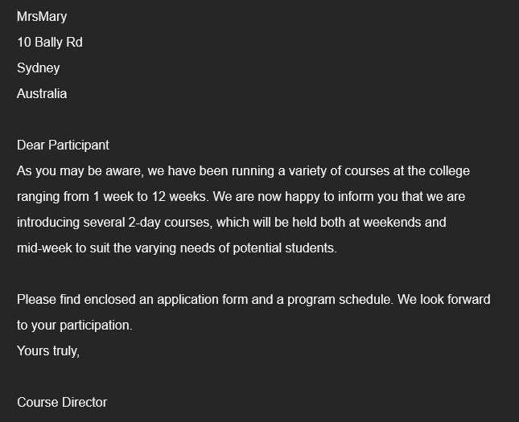
File Word chi tiết : Lab2_ Ex1_Nguyen Van Hai TInh
2. Bài thực hành số 2 - Tạo mục lục
Ảnh minh họa :
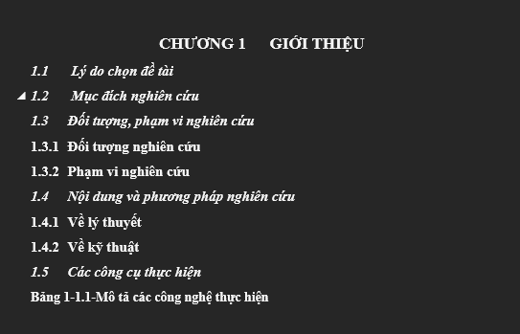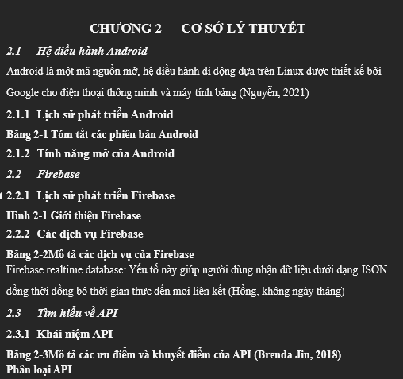
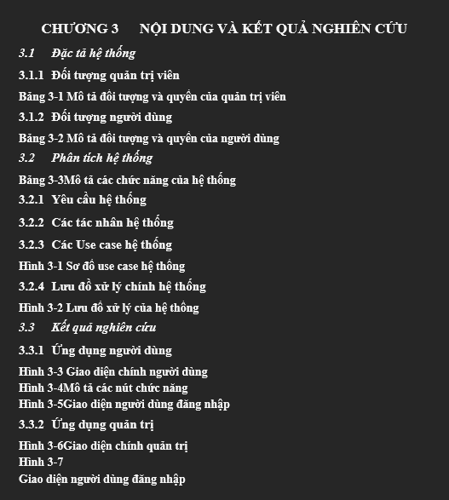

File word chi tiết : Lab2_Ex2_Nguyen Van Hai Tinh
3. Bài thực hành số 3 - Google Docs
File Gdocs : Lab2_Ex3_Nguyen Van Hai Tinh

Lab 03
File Excel tổng hợp điểm : Tổng hợp điểm
Ảnh minh họa :
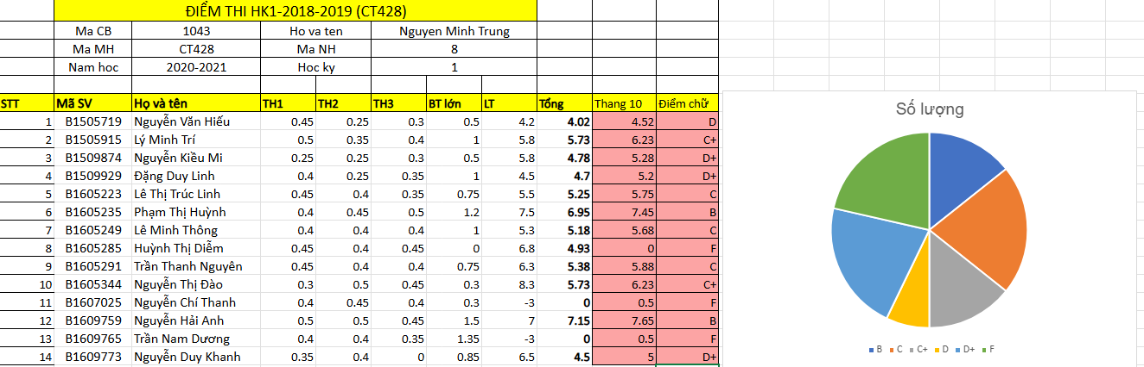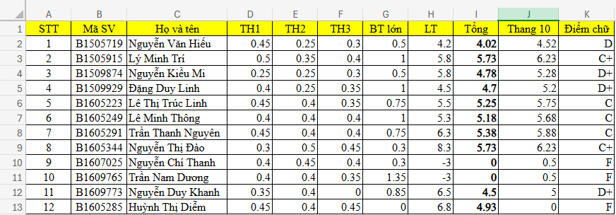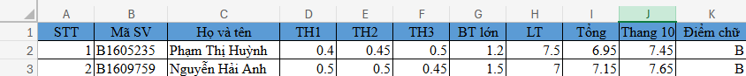

File Gdocs : File tổng hợp SV
Ảnh minh họa : 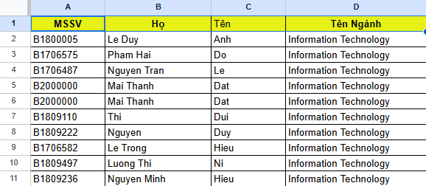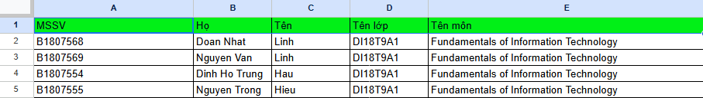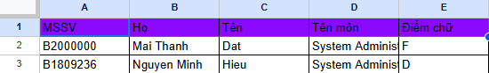
Lab 04

1.Bài thực hành số 1 - Thiết kế cơ bản Powerpoint
Ảnh minh họa :
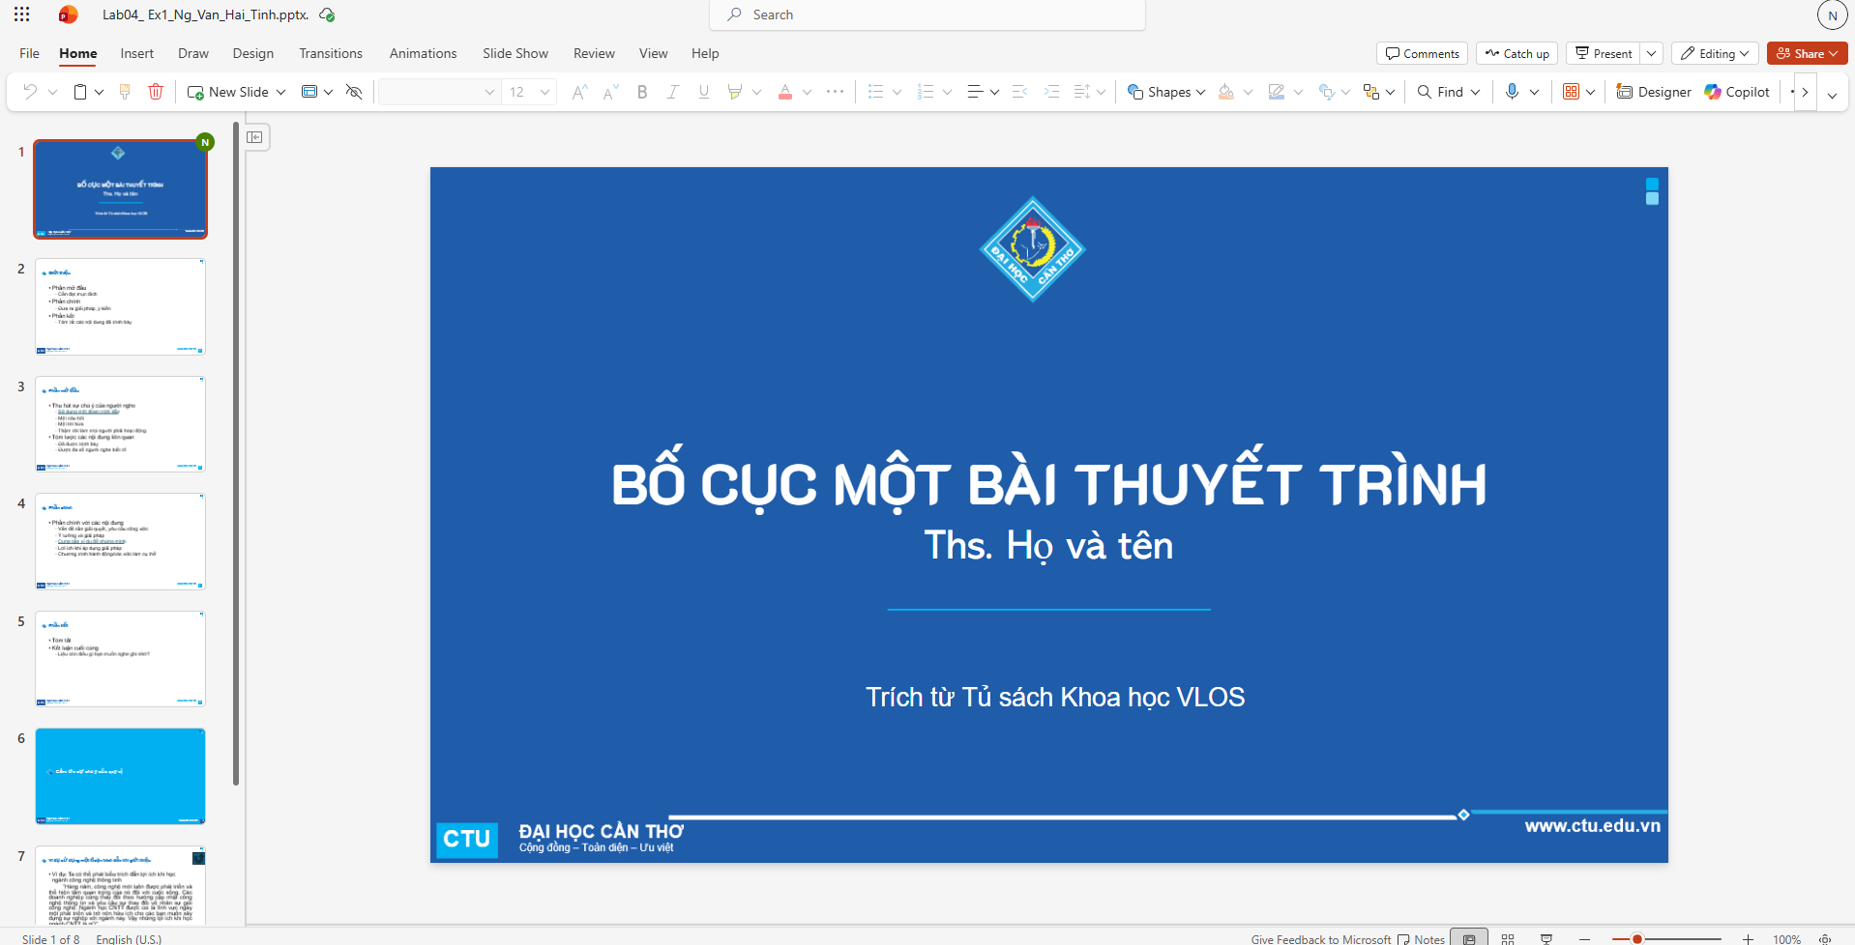
File chi tiết : Lab04_ Ex1_Ng_Van_Hai_Tinh

2.Thiết kế nâng cao Powerpoint
Ảnh minh họa : 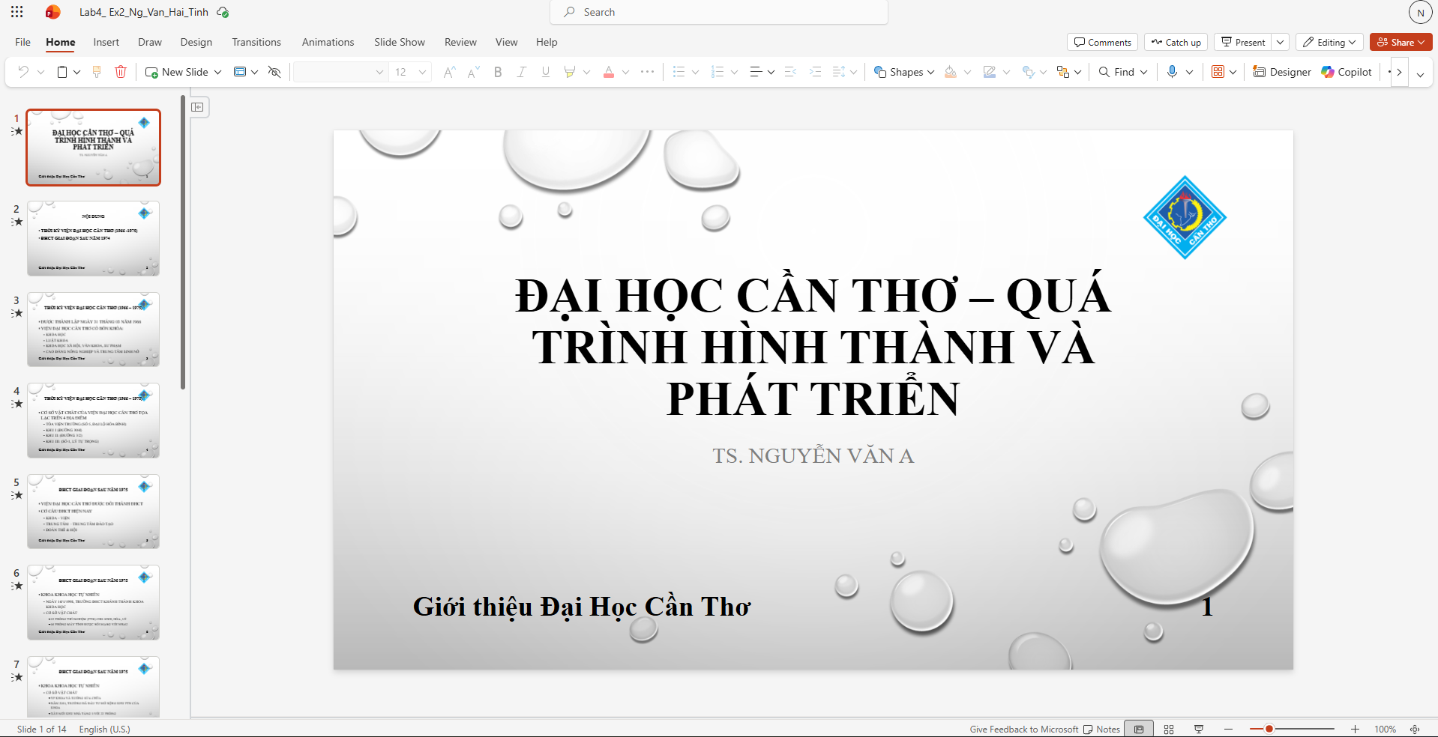
File chi tiết : Lab4_ Ex2_Ng_Van_Hai_Tinh

Lab 05

NV 1.1 : 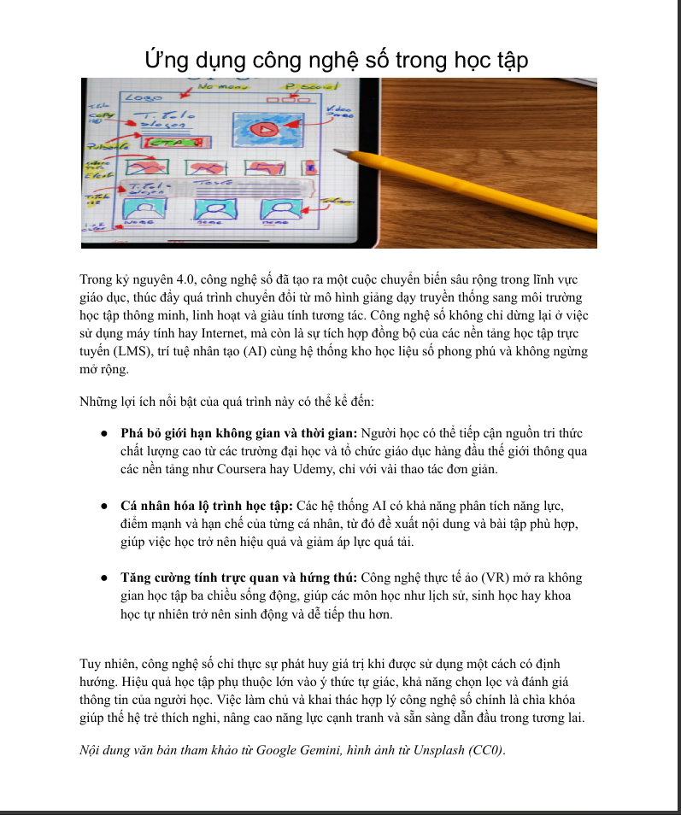

NV 2 : 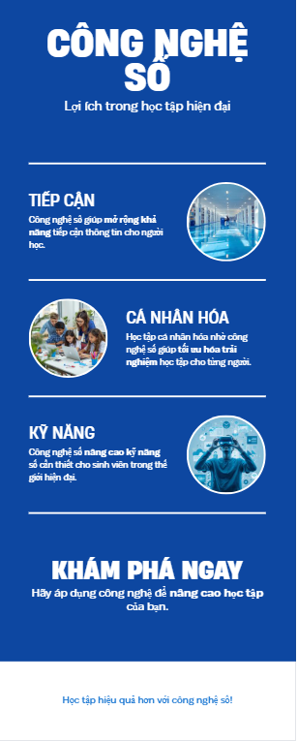

NV 3 : 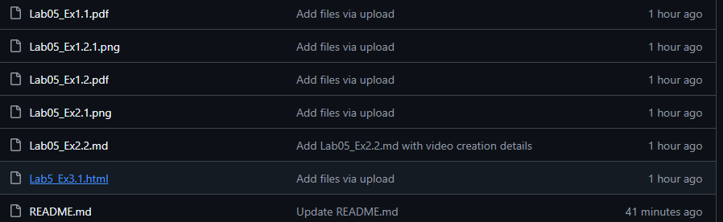
Link chi tiết : https://github.com/tinhb2509899-ui/CT005H_Lab05

